**Soru 1:**

**Veritabanı Kilitleme (Locking) Nedir?**

Veritabanı kilitleme, bir işlemin (transaction) veriye erişirken diğer işlemlerin o veriye aynı anda erişmesini sınırlamak için kullandığı mekanizmadır.

**Kilitleme Türleri:**

1. **Paylaşımlı Kilit (Shared Lock - S)**:
   * Bir işlem veriyi sadece okurken kullanılır.
   * Diğer işlemler de aynı veriyi okuyabilir, ama yazamaz.
2. **Özel Kilit (Exclusive Lock - X)**:
   * Veriyi değiştirmek (yazmak, güncellemek, silmek) için gerekir.
   * Başka hiçbir işlem aynı anda bu veriye erişemez (okuma veya yazma yapamaz).

**Neden Kullanılır?**

* Veri tutarsızlığını önlemek için.
* İki işlemin aynı anda aynı veriyi güncelleyip çakışma yaratmasını engellemek.

**Eşzamanlılık Kontrolü (Concurrency Control) Nedir?**

Eşzamanlılık kontrolü, birden çok işlemin aynı anda güvenli ve tutarlı biçimde çalışmasını sağlar. Hedef, **ACID** ilkelerine (özellikle **Isolation**) uygunluğu koruyarak **veri tutarlılığı** sağlamaktır.

#### Kullanılan Yöntemler:

1. **Kilitleme Tabanlı Yöntemler** (Lock-based protocols):
   * İyimser (Optimistic)
   * Kötümser (Pessimistic)
2. **Zaman Damgası Tabanlı Yöntemler** (Timestamp-based protocols):

* Zaman damgası tabanlı eşzamanlılık kontrolü, her işleme (transaction) başlatıldığında benzersiz bir zaman damgası vererek işlemlerin sırasını belirler.
* Her veri öğesi, en son okunduğu ve yazıldığı işlem zaman damgalarıyla takip edilir.
* Bir işlem, zaman sırasına aykırı bir şekilde okumaya veya yazmaya çalışırsa sistem onu **iptal eder (abort)**.
* Bu yöntem kilitleme kullanmaz, bu yüzden **ölü kilit (deadlock)** oluşmaz; ancak **sık iptaller** performansı olumsuz etkileyebilir.

1. **Çok Versiyonlu Eşzamanlılık Kontrolü (MVCC)**:
   * Özellikle PostgreSQL, Oracle, MySQL (InnoDB) gibi sistemlerde yaygındır.
   * Verinin birden çok versiyonunu tutarak okuma ve yazma işlemlerinin birbirini engellemesini önler.

Veritabanı Oluşturma

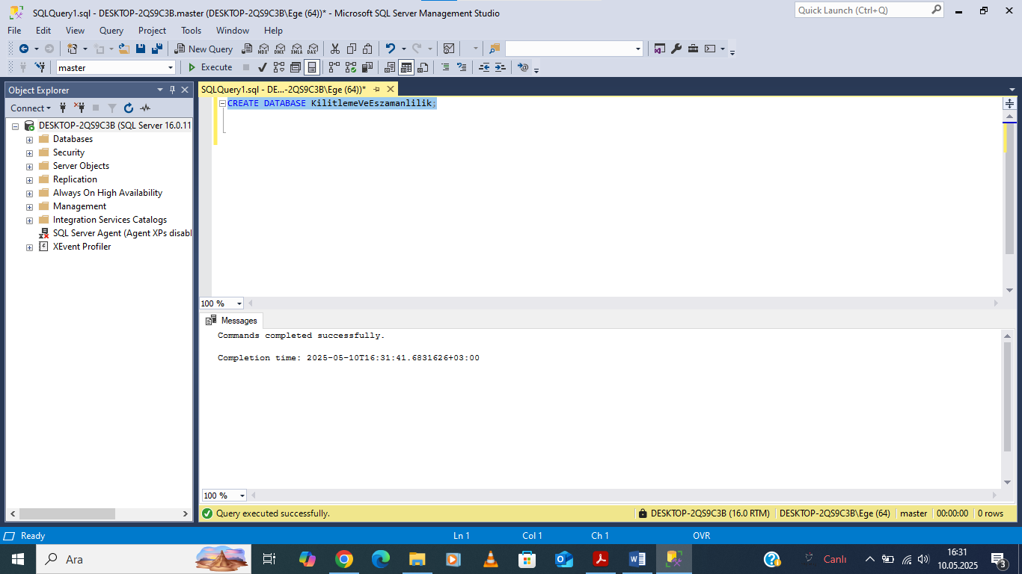

1.Adım (Kilitleme Türünü Görüntüleme)

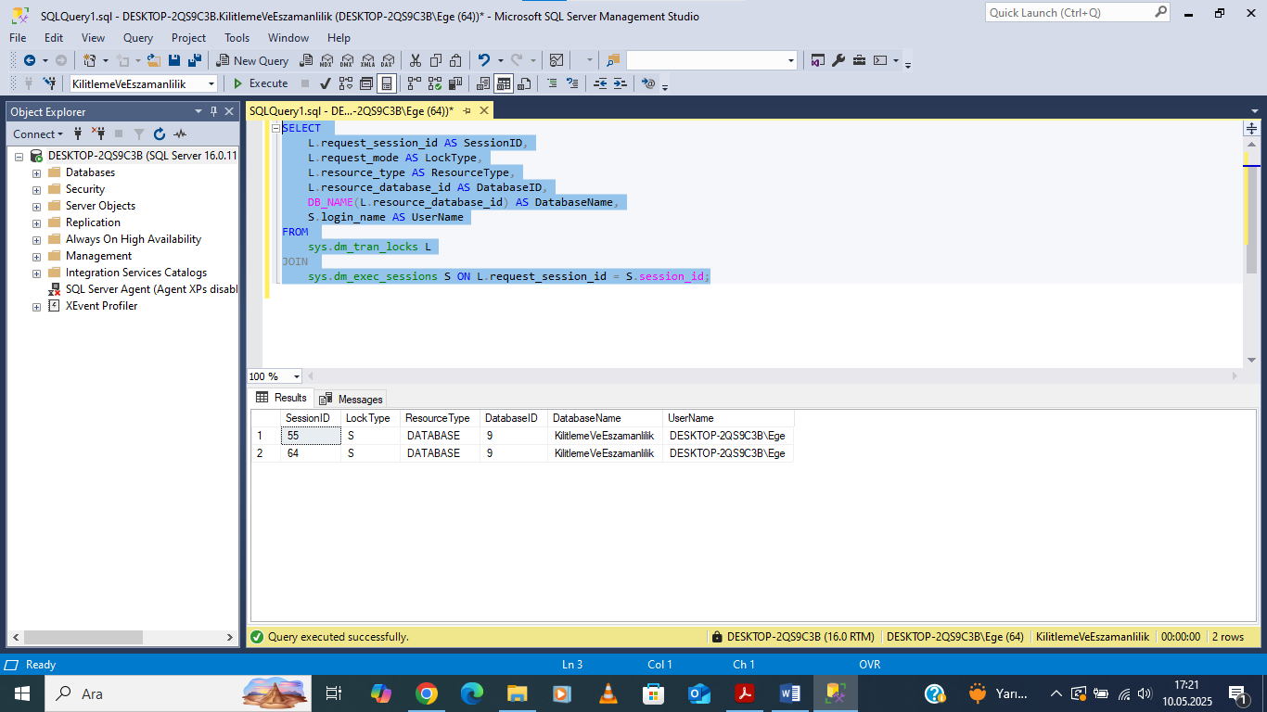

2.Adım (Kilitleme Bilgilerini Görüntüleme)

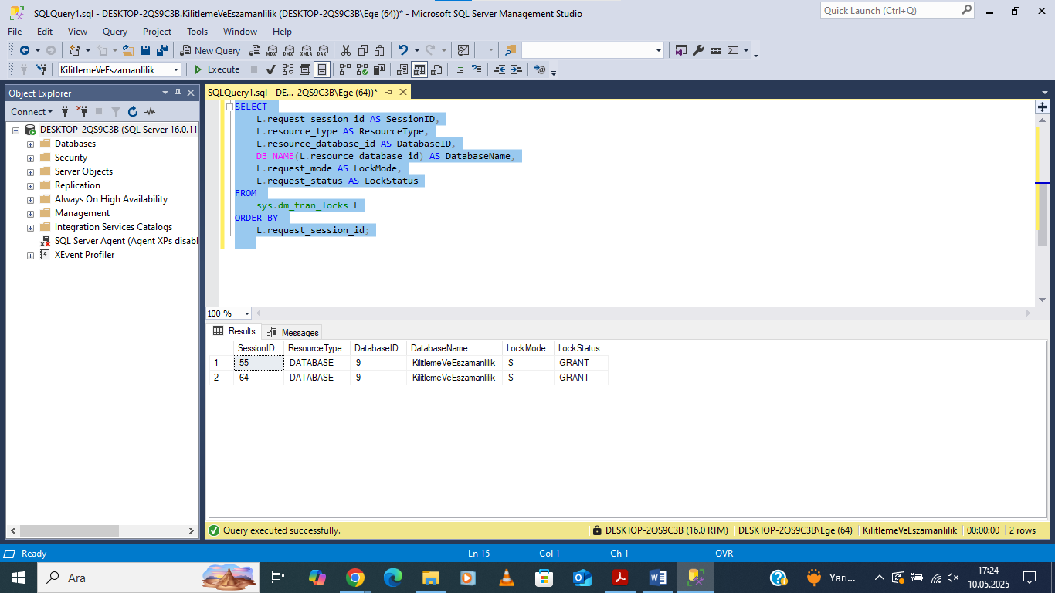

3.Adım (Özel Bir Tablo Üzerindeki Kilitleri Görüntüleme)

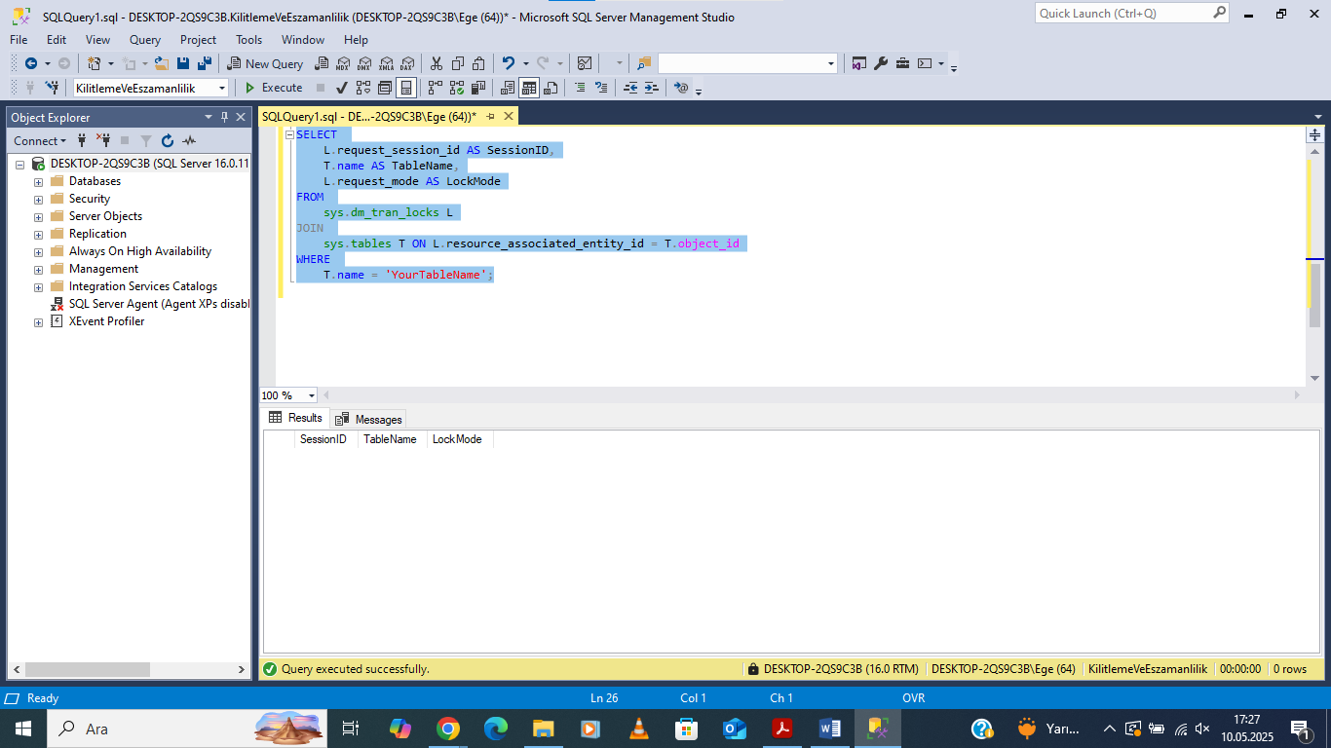

4.Adım (Kilitleme Çatışmalarını Görüntüleme)

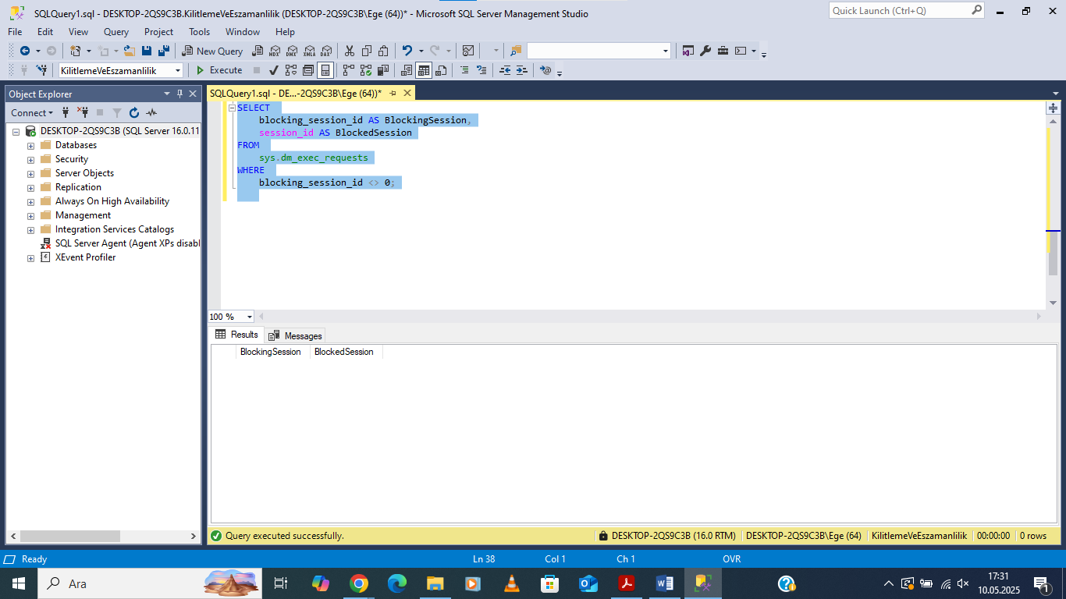

5.Adım (Deadlock (Çift Kilit) Olayını İzlemek)

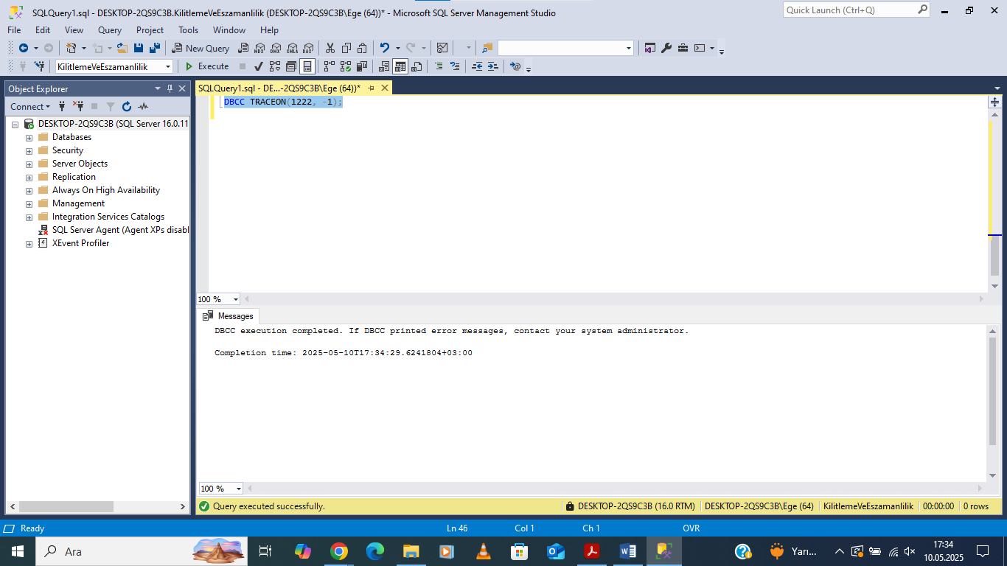

Tablo Ekleme:

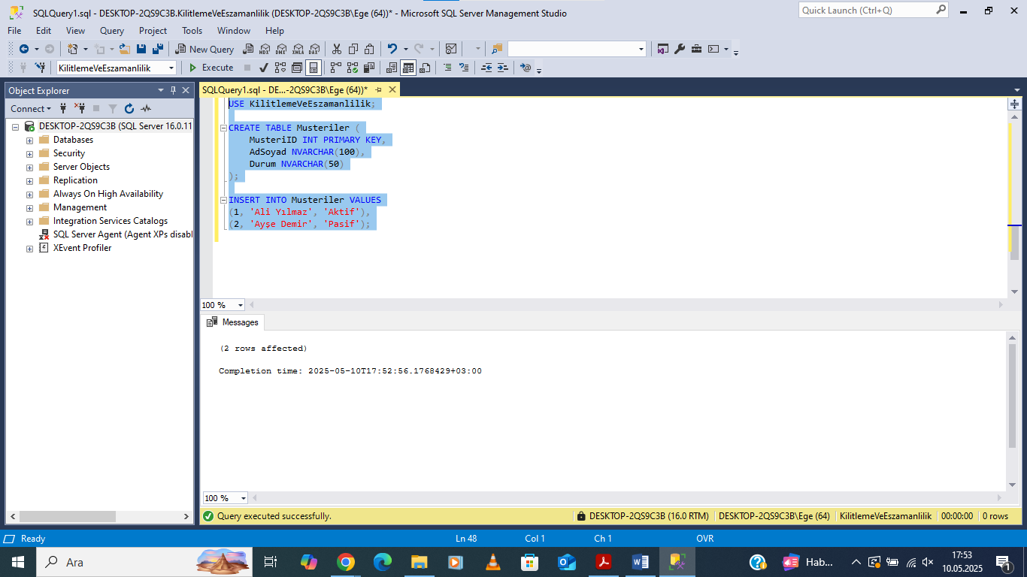

6.Adım Yazma (Update) Kilidi Kullanarak Bir Satırı Güncelleme

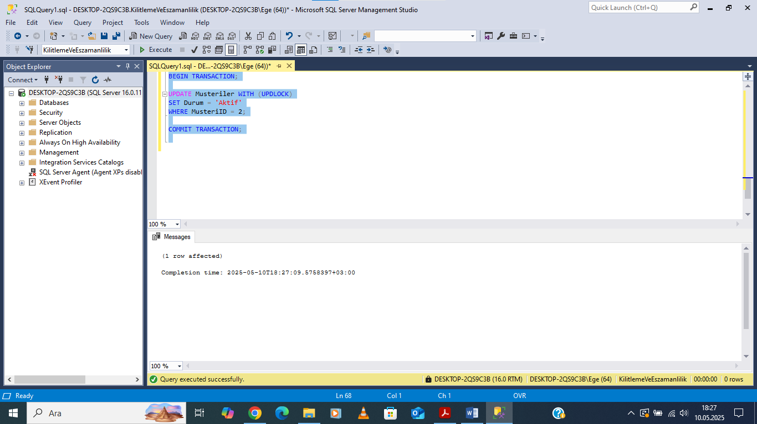

7.Adım Tabloya Erişirken Kilitleme Kullanma (Tablo Kilidi)

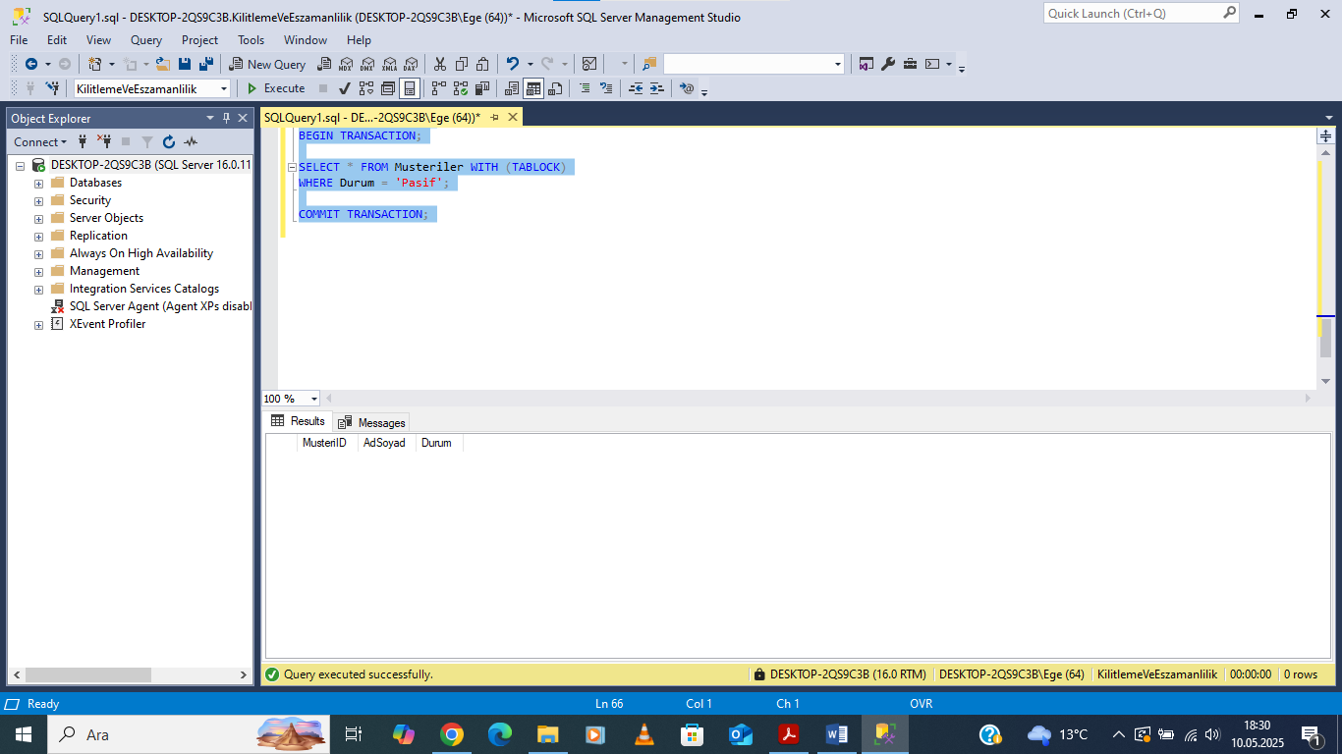

8.Adım Kilitleme Türlerini Belirlemek (Özelleştirilmiş)

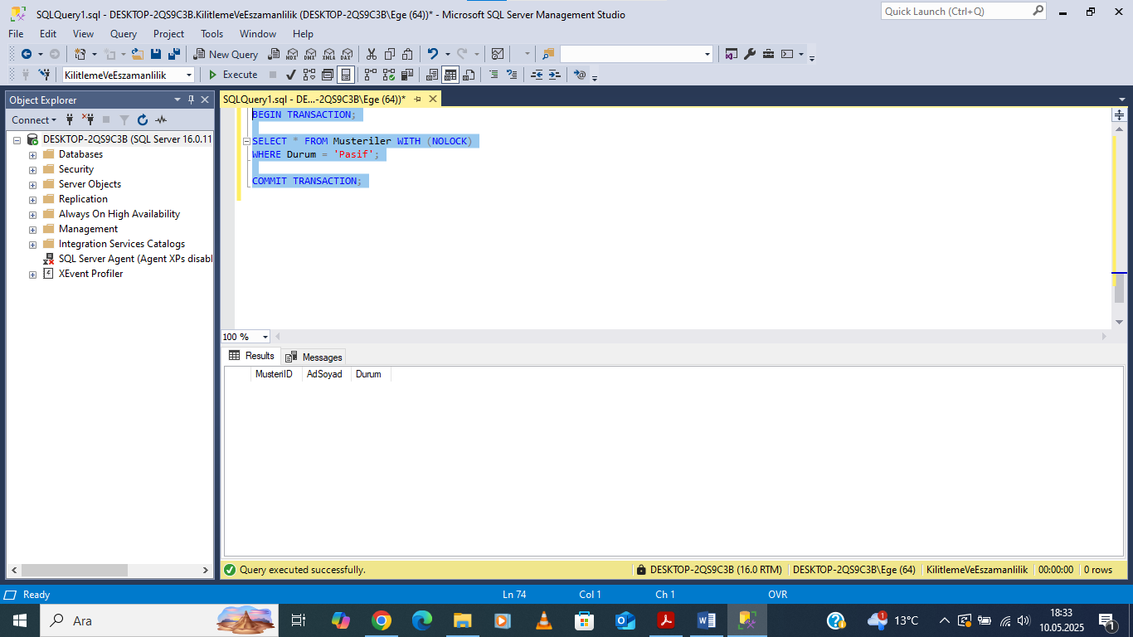

9.Adım (İşlem İzolasyon Seviyelerini Belirlemek)

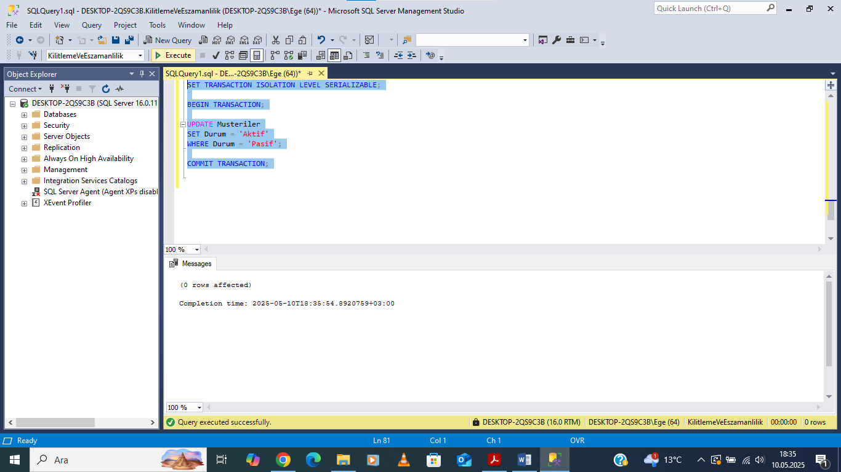

Kullanıcı Adı ve Şifre Oluşturma

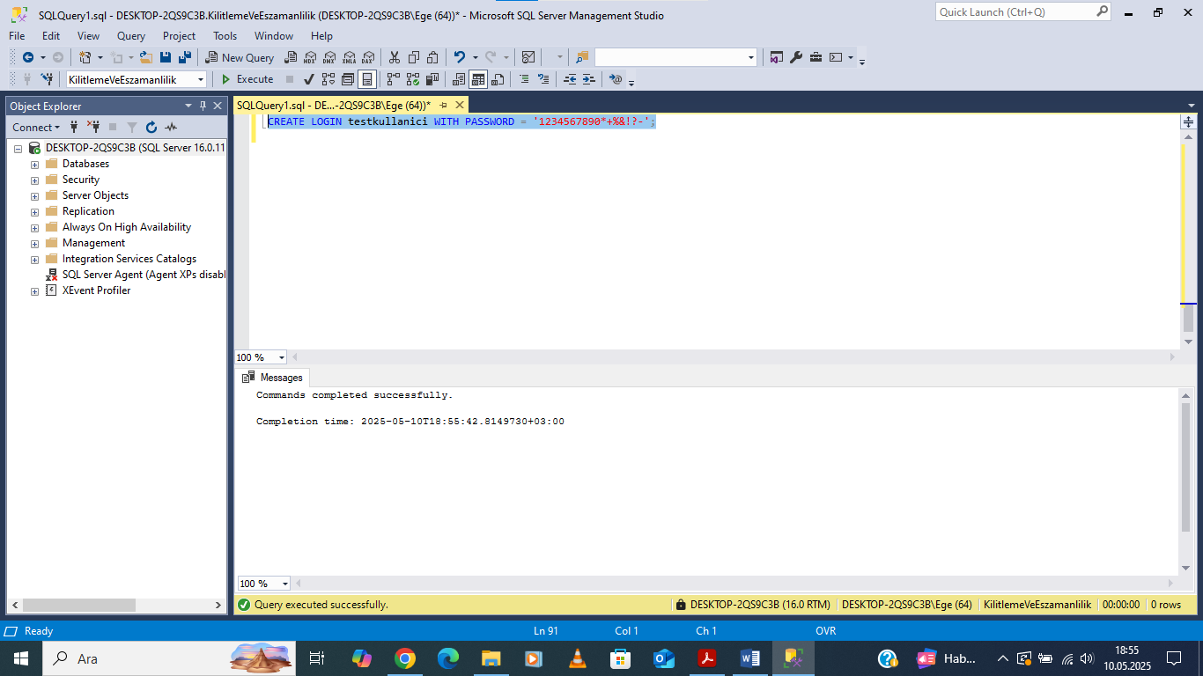

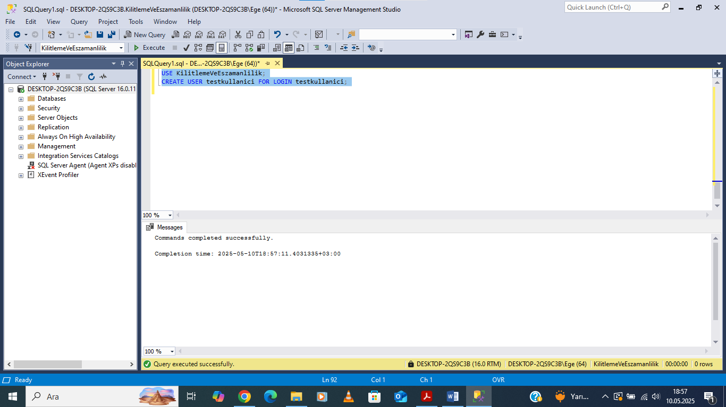

10.Adım (Eşzamanlılık Sorunlarını Yönetmek İçin İzinleri Ayarlama)

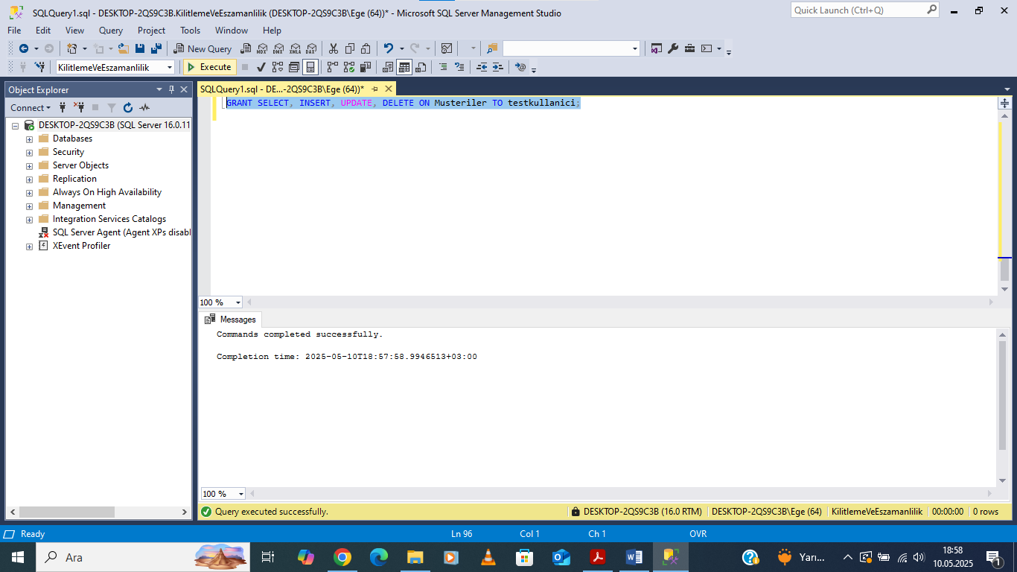

**Soru 2:**

1. Adım (**Ürün Stok Adedini Kontrol Eden Prosedür)**

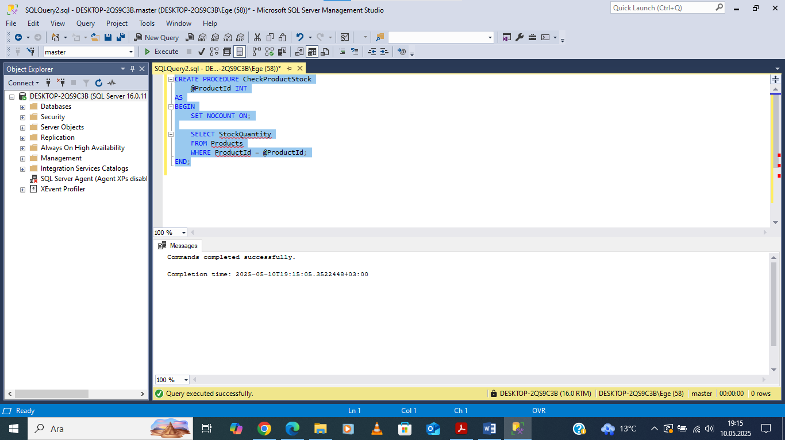

2.Adım **(Ürün Satıldıktan Sonra Stok Miktarını Azaltan Prosedür)**

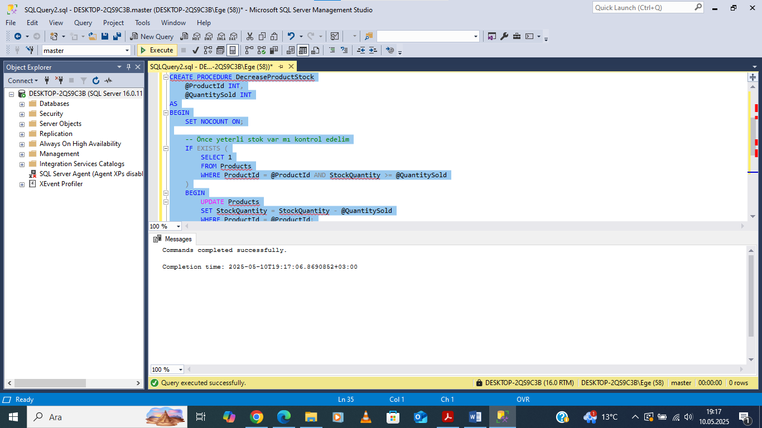

3.Adım (Sipariş Oluşturulduysa Notification Bilgisini Çıkaran Prosedür)

